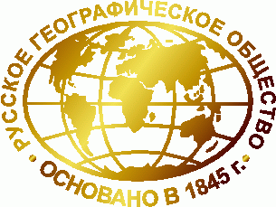 | 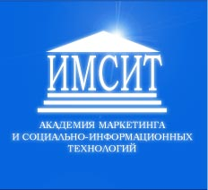

Краснодарское региональное отделение
Всероссийской общественной организации
«РУССКОЕ ГЕОГРАФИЧЕСКОЕ ОБЩЕСТВО»
Академия маркетинга и социально-информационных технологий (ИМСИТ). Кафедра сервиса и туризма

ПРОГРАММА СОБРАНИЯ
Краснодарского регионального отделения,
посвященного
МЕЖДУНАРОДНОМУ ДНЮ ГОР – 2012

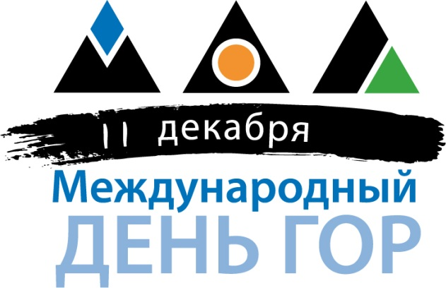

15 декабря 2012 г
Краснодар, ул. Зиповская, 5

ПРОГРАММА
Собрания Краснодарского регионального отделения,
посвящённого Международному Дню Гор – 2012

11.00 – 11.30 – регистрация участников Собрания

11.30 – начало Собрания.
Приветствия:
Чайка И.Г. – председатель КРО РГО, канд. полит. наук
Агабекян Р. Л. – ректор ИМСИТ, профессор, д-р экон. наук

11.45 – 13.45 – доклады:
1. «Горы мира: глобальные приоритеты» – Ю.В. Ефремов,
д-р геогр. наук, профессор КубГУ, зам. председателя по научной деятельности КРО РГО
2. «Результаты «Кубанской Кругосветки-2012» – А.В. Зимницкий, к.г.н., руководитель экспедиционного центра КРО РГО
3. «Краснодарский клуб альпинистов «Стремление». Итоги работы в 2012 году» – Олег Афанасьев, президент клуба
4. «Семейный Транскавказ» – А.А. Остапенко, к.г.н., руководитель секции спелеологии КРО РГО
5. «Исследования озер Тебердинского заповедника» – Александр Белоусов, член КРО РГО
перерыв 15 мин
6. «Мелодии гор» – Выступление авторов и исполнителей клуба авторской песни «Посредник» (г. Краснодар)
7. «Баксанская рапсодия» – музыкальная фотозарисовка (авторы А.В. Зимницкий, А.А. Токарев)
8. «Мой друг рисует горы» – фильм о художнике С.В. Дудко
14.00 – 14.45 – Отзывы, заметки, отдельные выступления путешественников, обмен мнениями. Награждение грамотами активных участников экспедиций.
15-00 – Закрытие Собрания

На протяжении всего мероприятия работают:
* выставка работ фотохудожников на горную тематику:
Виктор Затолокин
Александр Рябухин
Валерий Проскуряков
* выставка книжных новинок – продукции издательского центра КРО РГО
ОРГАНИЗАЦИОННЫЙ КОМИТЕТ

Председатель:
Чайка Иван Геннадьевич – председатель КРО РГО, канд. полит. наук,

Со-председатель:
Агабекян Раиса Левоновна – ректор ИМСИТ,
профессор, д-р экон. наук

Члены оргкомитета:
Ю.В. Ефремов – д-р геогр. наук, профессор КубГУ,
зам. председателя по научной деятельности КРО РГО
В.В. Черпаков – канд.биол.наук, зав. кафедрой сервиса и туризма, доцент ИМСИТ, член Совета КРО РГО
Н.Д. Безуглая – Учёный секретарь КРО РГО
А.В. Зимницкий – канд. геогр. наук, руководитель экспедиционного центра КРО РГО
КОНТАКТЫ:
тел.: (861) 2624529
kro-rgo@mail.ru
http://krasnodar.rgo.ru

